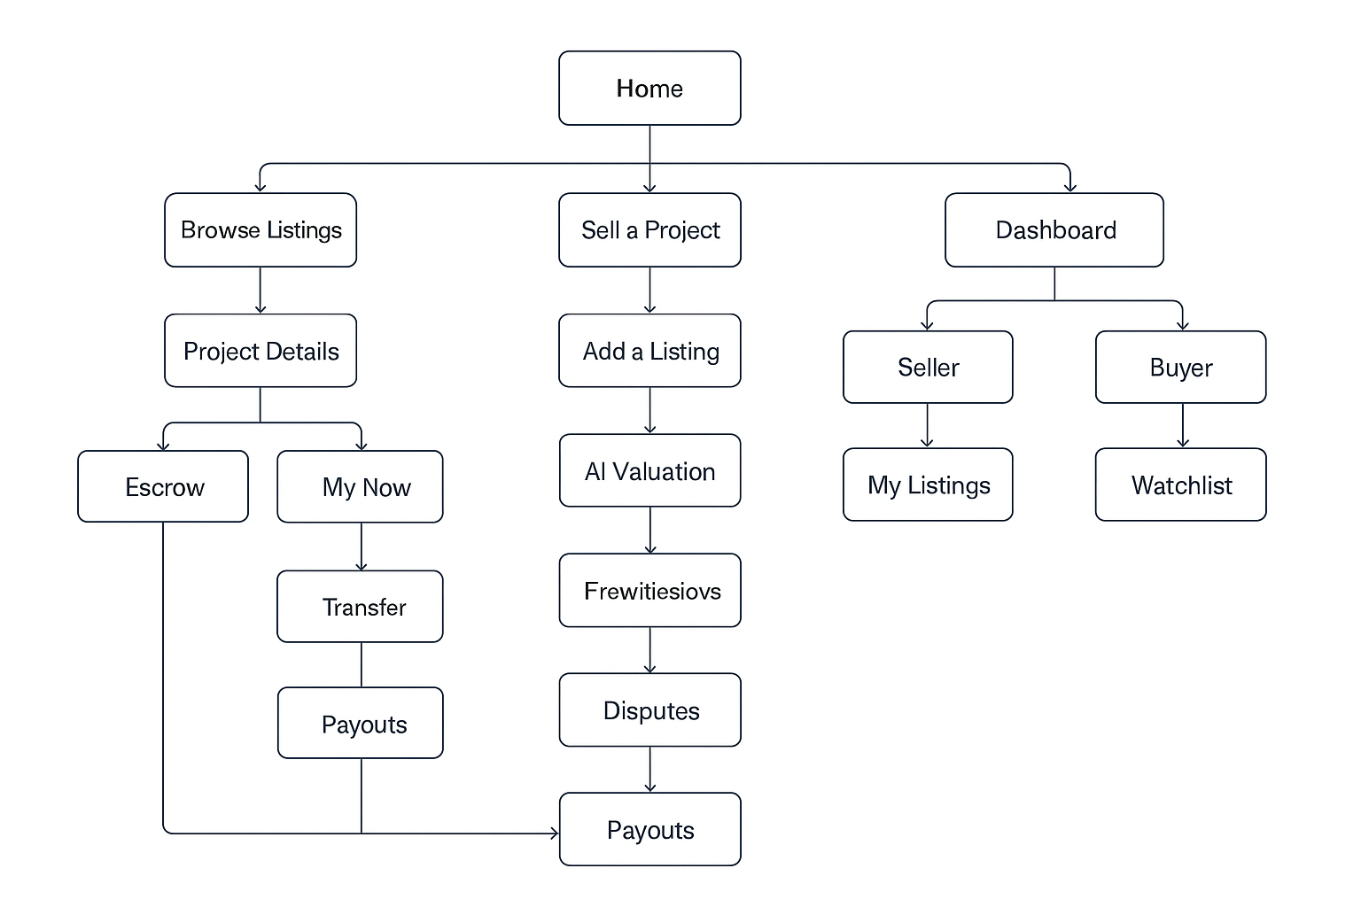
الصفحة الرئيسية
دي البداية — منها المستخدم يقدر يروح لثلاث مسارات رئيسية:
- Browse Listings → لو داخل كمشتري.
- Sell a Project → لو داخل كبائع.
- Dashboard → لو هو مستخدم مسجل وعايز يدخل حسابه.

🔹 المسار الأول: المشتري (Buyer Path)
Browse Listings → Project Details → (Make Offer أو Buy Now)
- المشتري يدخل يشوف المشاريع المعروضة.
- يفتح تفاصيل مشروع محدد.
- عنده خيارين:
  - يقدم عرض (Offer) → يروح للـ Escrow لما يتقبل.
  - أو يشتري فورًا (Buy Now) → برضه يروح للـ Escrow.
بعد الدفع:
- يروح إلى Transfer (نقل الملكية).
- بعد النقل → Payouts (تحويل الفلوس للبائع).

🔹 المسار الثاني: البائع (Seller Path)
Sell a Project → Add a Listing → AI Valuation → Review → Disputes → Payouts
- يبدأ من “Sell a Project”.
- يضيف إعلان جديد (Add a Listing).
- النظام يعمل تقييم آلي (AI Valuation).
- المشروع يدخل مرحلة مراجعة (Review).
- لو حصل أي نزاع أثناء الصفقة → يدخل على “Disputes”.
- بعد نهاية الصفقة → “Payouts” (استلام الأرباح بعد خصم العمولة).

🔹 المسار الثالث: المستخدم المسجل (Dashboard)
Dashboard → Seller / Buyer
- المستخدم لما يسجل دخول، عنده نوعين من العرض:
- Seller Dashboard
  - فيها My Listings مشاريعه المنشورة.
  - ممكن يضيف جديد أو يشوف العروض.
- Buyer Dashboard
  - فيها Watchlist (مشاريعه المفضلة).
  - Offers / Transactions (صفقاته الجارية).

Escrow & Payments
- كل الصفقة (سواء Buy Now أو Offer) بتم عبر Escrow (ضمان الدفع).
- بعد انتهاء النقل أو فترة الفحص Inspection → تتحول الحالة إلى تحويل المبلغ للبائع

المسار | الخطوات | النتيجة
Buyer | Browse → Project Details → Escrow → Transfer → Payout | يحصل على المشروع
Seller | Add Listing → AI Valuation → Review → Sale → Payout | يبيع المشروع ويستلم المبلغ
Admin | Review Listings → Manage Disputes → Manage Payouts | يتحكم في كل العمليات
